
詳閱本期所有文章，請點下列網址:
http://epaper.taipei.gov.tw/public/epaperHTML/45298384871/index.htm
本期婦幼電子報以「家庭暴力」為主題，敬請前往閱讀詳細資訊。
另外，向日葵電子報已正式於「電子報訂閱中心」上架了!!
請點選下列網址，立即訂閱(訂閱步驟詳述如下)，您將會隨時收到向日葵電子報之最新婦幼安全訊息。
http://epaper.taipei.gov.tw/mp.asp?mp=999

第十期向日葵電子報之專欄有:
「白楊樹劇場」:影片─大學心˙靈異事件
「向日葵姊姊說」:介紹「母親節」的由來及意義
「婦幼安全快報」:探討「八歲女童虐死」案件之成因及預防方法
「婦幼人身安全」:家庭暴力的常見迷思
「婦幼慈暉」:多一份用心 世界不一樣
「發現之美」:本期介紹八里左岸自行車步道

電子報平台訂閱步驟:
第一步驟:前往電子報訂閱中心(網址: http://epaper.taipei.gov.tw/mp.asp?mp=999)，輸入您的email，按確認。
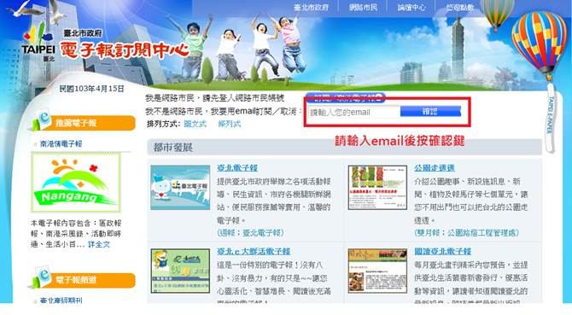

第二步驟:將游標向下移動，勾選「警察局婦幼警察隊」。
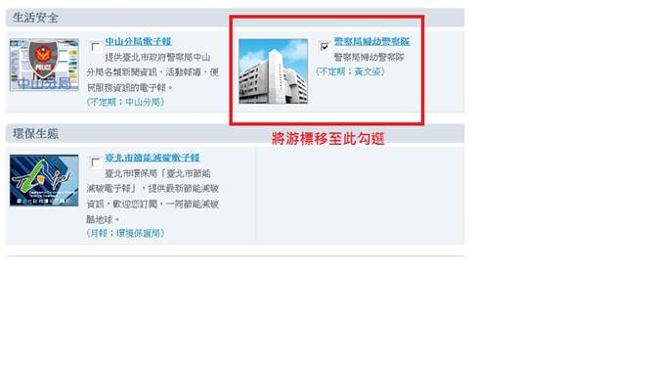

第三步驟:勾選完後，返回網頁最上方，再按一次確認。
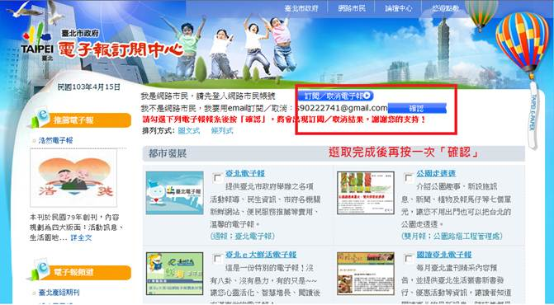

第四步驟:請立即至您的email收取認證信。
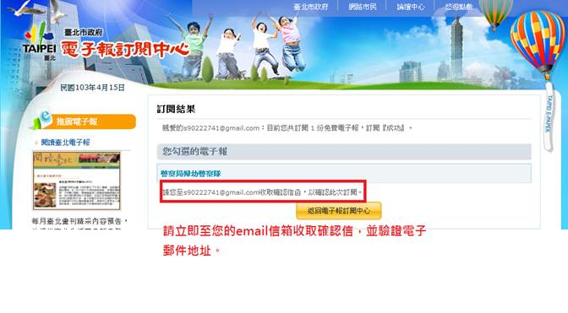

第五步驟:點選網址，完成認證。
